Kondenzační kotel pro každého (VI)
Datum: 8.3.2002
Autor: Ing. Vladimír Valenta
Kolik vzniká kondenzátu při provozu kotle a co s ním?
Při kondenzaci spalin zemního plynu vzniká kondenzát, který musí být odváděn z kotle. Pro rozhodování o neutralizaci či o ředění kondenzátu musí být známo jednak průtokové množství kondenzátu, jednak jeho množství za vytápěcí období.
Množství vlhkosti, která zkondenzovala v kotli ze spalin, závisí na teplotě spalin a na součiniteli přebytku vzduchu λ. Hodnoty měrné zkondenzované vlhkosti, což je zkondenzovaná vlhkost v kg, vzniklá spálením 1 m³ zemního plynu (ZP), je vhodné vyjádřit graficky (obr.1). Na vlhkostním diagramu jsou také uvedeny stupnice účinnosti spalování vztažené k výhřevnosti ηr a stupně kondenzace. Z diagramu je patrné, že v ideálním případě po spálení 1 m³ ZP zkondenzuje až 1,36 kg vlhkosti. Děje se tak při ochlazení spalin o λ = 1 na teplotu 25 °C. Při větším ochlazení, např. na teplotu 15 °C, která je někdy referenční teplotou při definici spalného tepla, bude množství ještě větší. S rostoucí hodnotou l samozřejmě měrná zkondenzovaná vlhkost a stupeň kondenzace značně klesají.
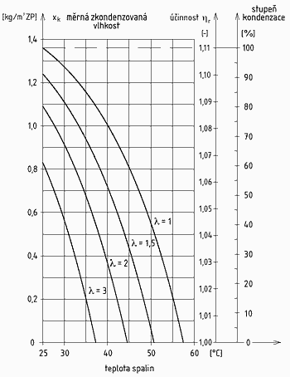
Obr.1 Měrná zkondenzovaná vlhkost

Okamžitý průtok kondenzátu
Průtokové množství kondenzátu m_{k} [kg.h⁻¹] při určitém okamžitém příkonu kotle, který je dán průtokem plynu, se stanoví ze vztahu:
m_{k} = m_{p}. x_{k}
kde:
m_{p} | průtokové množství plynu | [m³.h⁻¹]
x_{k} | měrná zkondenzovaná vlhkost | [kg.m⁻³ ZP]

Příklad
Zadání:
V kotli je v určitém okamžiku spalován zemní plyn o průtoku 10 m³.h⁻¹. Měřením spalin výstupujících z kotle byla zjištěna teplota t = 46 °C a součinitel přebytku vzduchu λ = 1,5. Máme stanovit průtokové množství kondenzátu, který vzniká v kotli.
Řešení:
Pro uvedené parametry spalin odečteme z vlhkostního diagramu (obr.1) hodnotu měrné zkondenzované vlhkosti x_{k} = 0,34 kg.m-3 ZP.
Výpočtem určíme průtokové množství kondenzátu m_{k} = 10. 0,34 = 3,4 kg.h⁻¹.

Množství kondenzátu vzniklé za vytápěcí období
Množství kondenzátu vzniklé za vytápěcí období se určuje obtížněji, neboť se mění vytížení kotle, resp. průtok ZP, a s ním i teplota spalin a často i hodnota λ. Proto je vhodné použít graficko-početní řešení. Pro řešení jsou potřebné 3 diagramy s charakteristikami kotle (obr.2) a s charakteristikami klimatu (obr.3) a vlhkostní diagram (obr.1). Prvé dvě charakteristiky byly probrány již dříve. Sledujme nyní kolik vznikne kondenzátu za vytápěcí období, když výpočtový průtok plynu bude 1 m³.h⁻¹. Tento průtok je samozřejmě pouze při vytížení q = 1.
Postup řešení je následující. Nejprve doplníme do charakteristiky kotle (obr.2) průběh tzv. kondenzačního faktoru f_{k} [-], který je dána vztahem:
f_{k} = Δ_{ηk}. q
kde:
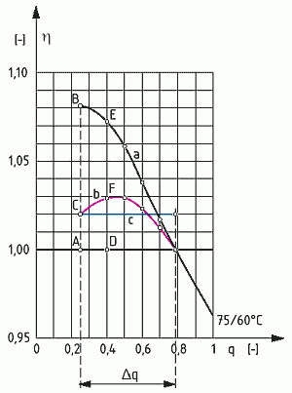
Obr.2 Charakteristika kondenzačního kotle
(závislost účinnosti na vytížení)
Δ_{ηk} | zvýšení účinnosti vlivem kondenzace = η - 1 | [-]
q | vytížení kotle (poměrný tepelný výkon) | [-]
Zvýšení účinnosti vlivem kondenzace Δ_{ηk} je vztaženo k účinnosti rovné 1. V kondenzačním faktoru je zohledněno to, že při nižším vytížení kotle není průtok ZP stálý, ale že klesá. Tím i klesá tvorba (průtok) kondenzátu.
Sestrojení průběhu kondenzačního faktoru si ukážeme přímo na příkladě. Vycházíme z charakteristiky určitého kotle s vytápěcí soustavou a z charakteristiky klimatu. Charakteristika kotle s vytápěcí soustavou 75/60 °C (křivka a) se vyznačuje tím, že kondenzace spalin se děje v rozsahu vytížení q = 0,250 až q = 0,785, takže Δq = 0,535.
Průběh sestrojíme tak (obr.2), že hodnotu svislé pořadnice AB, která představuje zvýšení účinnosti vlivem kondenzace Δ_{ηk} čili rozdíl Δ - 1 = 1,08 - 1 = 0,08, ponásobíme příslušnou hodnotou vytížení kotle q = 0,25. Dostaneme pořadnici AC, což je kondenzační faktor f_{k} = 0,02. Pokud tuto operaci provedeme postupně pro vytížení 0,4, 0,5, 0,6 a 0,7, získáme hledaný průběh kondenzačního faktoru f_{k} (křivka b). Průměrnou hodnotu kondenzačního faktoru f_{kp} = 0,02 (přímka c) získáme graficky pomocí ploch jednotlivých čtverečků pod křivkou b.

Dále stanovíme průměrnou kondenzační účinnost Δ_{kp} = 1 + f_{kp} = 1 + 0,02 = 1,02.
Této hodnotě ve vlhkostním diagramu (obr.1) odpovídá hodnota měrné zkondenzované vlhkosti x_{k} = 0,25 kg.m⁻³ ZP. Všimněme si ještě maximální hodnoty f_{k} = 1,03. Této hodnotě odpovídá měrná zkondenzovaná vlhkost x_{k} = 0,38 kg.m⁻³ ZP.
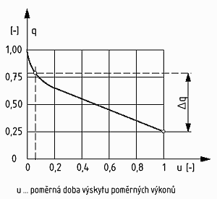
Obr.3 Charakteristika klimatu 20/-12/12 ºC
Ještě musíme zjistit poměrnou dobu poměrného výkonu Δu, čili pásmo kondenzace. Odečteme ji z charakteristiky klimatu (obr.3) po zanesení hodnoty Δq = 0,535. Dostáváme Δu = 0,94. Nakonec vypočítáme množství kondenzátu M_{k} [kg] za vytápěcí období ze vztahu - M_{k} = 24. d_{o}. Δu. x_{k}
kde:
d_{o} | počet dnů vytápěcího období | [-]
Δu | poměrná doba poměrného výkonu | [-]
x_{k} | měrná zkondenzovaná vlhkost | [kg.m⁻³ ZP]
Takže
M_{k} = 24. 220. 0,94. 0,25 = 1 241 kg.

Odvod kondenzátu
Při provozu kotle v kondenzačním režimu, tj. pod teplotou rosného bodu spalin, se uvolňuje z vodní páry ve spalinách kondenzát. Stéká po povrchu výměníků na dno kotlové spalovací komory. Z nejnižšího místa výměníku je pak odváděn. Množství kondenzátu je v průběhu roku proměnné. Kondenzát ze spalin je kyselý s hodnotou pH danou obsahem rozpuštěného oxidu uhličitého CO₂. Běžně je stupeň kyselosti uváděn v rozsahu pH = 3,8 až 5,4.
Podle předpisu ze SRN se doporučuje upravit vypouštění kondenzátu do kanalizace tak, že u kondenzačních kotlů:
- s výkonem do 25 kW je napojení možné přímo na kanalizaci bez dalšího opatření,
- s výkonem od 25 kW do 200 kW je napojení možné bez neutralizace, je-li kondenzát během nočního provozu zachycován ve zdržovací nádrži a během dne pak pozvolna vypouštěn spolu s ostatními splaškovými vodami tak, aby bylo dosaženo menší, než limitní kyselosti,
- s výkonem nad 200 kW je napojení možné až po neutralizaci kondenzátu.
Neutralizace (odkyselování) kondenzátu se provádí nejčastěji chemicky, kdy se snižuje obsah CO₂ průtokem kondenzátu přes odkyselovací hmoty, na které se CO₂ chemicky váže. Používají se mramor, magno, dolomit atd. Nejúčinnější je dávkování vápna Ca(OH)₂, pokud lze zajistit pravidelnou manipulaci dávkování vápenného hydrátu.
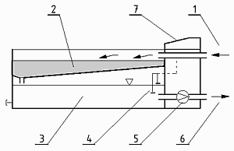
Obr. 4 Schema neutralizačního zařízení
Neutralizační zařízení tvoří nádoba nejčastěji z plastických hmot s náplní neutralizačního granulátu (obr.4). Nádoba umístěná poblíž kotle by měla mít malou výšku, aby výtok kondenzátu z kotle byl nad nádobou a nebyl nutný dodatečný základ pod kotel. Protože spaliny jsou většinou v kotli a často i ve spalinové cestě v přetlaku, je na odtokovém potrubí přetlaková vodní uzávěrka. Odtok do kanalizace je opařen zápachovou uzávěrkou.

